Информация о нестационарных торговых объектах, размещенных на территории городского округа город Воронеж без разрешительной документации и подлежащих принудительному демонтажу
в мае 2023 года

№ п/п | Владелец объекта | Адресный ориентир | Фотоматериал
Ленинский район
1 | Владелец не установлен | ул. Бакунина, 47 | 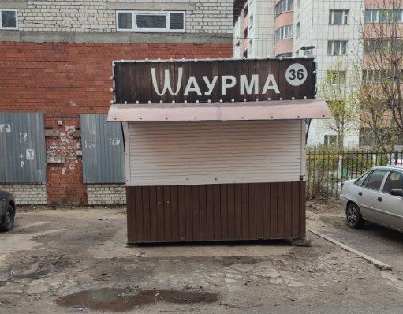
2 | ИП Мусабоева Г.Т. | ул. Бакунина, 47 | 